**기초 컴퓨터 그래픽스**

**HW5 README**

20192138 조명재

**1. [환경 명세]**

1) 본인 프로그램의 실제 구동 환경을 명시 할 것 (OS, CPU, GPU, Compiler 등등)

- OS : window10 64bit

- CPU : Intel(R) Core(TM) i5-8265U CPU @ 1.60GHz 1.80 GHz

- GPU : intel(R) UHD Graphics 620

- Compiler : visual studio 2022 - win 64

**2. [요구사항]**

1. 자신의 임의로 선정한 3D 물체에 대하여 Gouraud shading 을 적용한다.

- 확인방법 : Optimus 에 적용하였으며 해당 위치에서 확인 가능하다.

‘e’ 키를 on/off 해도 Gouraud shading 이 적용되는 것을 또한 확인 가능하다.

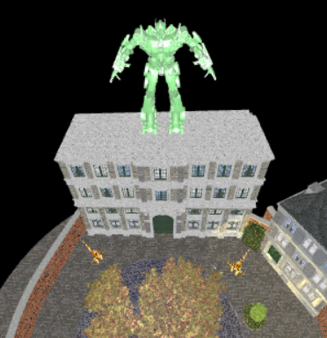

2. 자신의 임의로 선정한 3D 물체에 대하여 Phong shading 을 적용한다.

- 확인방법 : Ironman 에 적용하였으며 해당 위치에서 확인 가능하다.

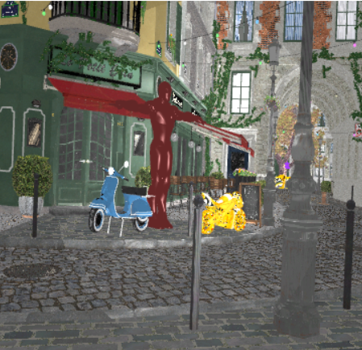 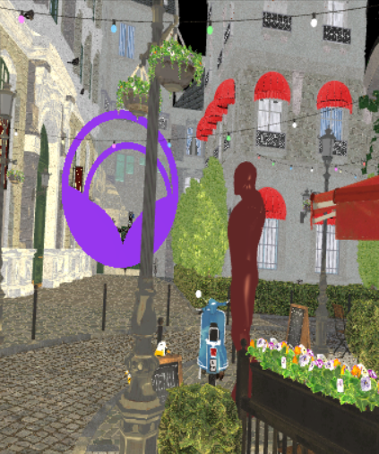

3. 자신의 임의로 선정한 3D 물체(정적, 동적 하나씩)에 대해 텍스춰를 입힌다.

- 확인방법 :

(1) 정적 물체인 Tank 에 tank texture 를 입혔다.

‘4’ 번 키를 눌러서 확인할 수 있다.

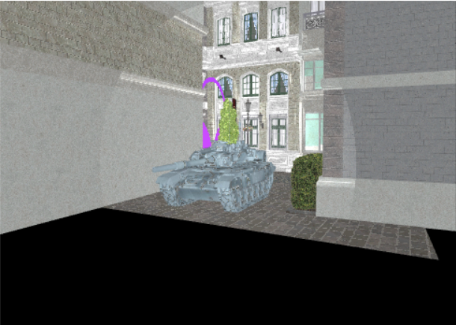

(2) 동적 물체인 Dragon 에 dragon texture 를 입혔다.

‘2’ 번 키를 눌러서 확인할 수 있다.

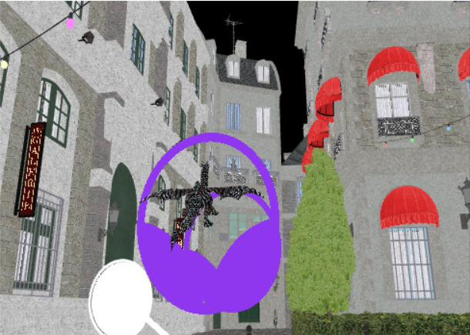

4. 세상 좌표계에 한 개의 광원을 배치한다.

- 확인 방법 : ‘1’ 번 키를 누르면 나무 위에 광원이 배치된 것을 알 수 있다.

Shift 키를 누르면서 아래로 드래그 하면 더 자세히 확인 가능하며 ‘w’ 키를 눌르서 on/off 또한 가능하다.

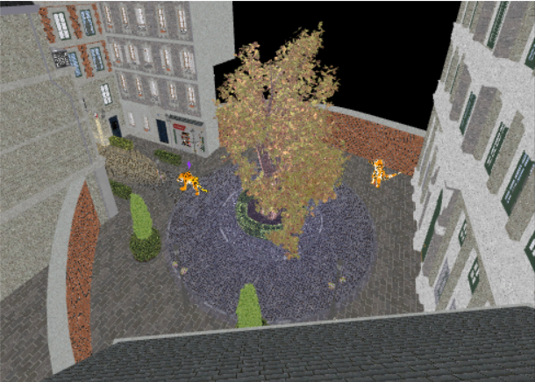

5. 움직이는 카메라 눈 좌표계를 기준으로 광원을 한 개 배치한다.

- 확인 방법 : ‘4’ 번 키를 눌러서 확인 가능하다.

또한, ‘e’ 키를 누르면 on/off 가 가능하다.

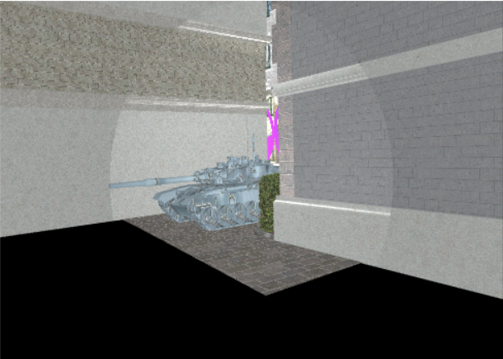

6. 움직이는 물체에 고정된 광원을 한 개 배치한다.

- 확인 방법 : 호랑이 눈에 광원을 배치하였으며 ‘5’ 번 키를 누르면 확인 가능하다.

‘m’ 키를 누르면 on/off 가 가능하다.

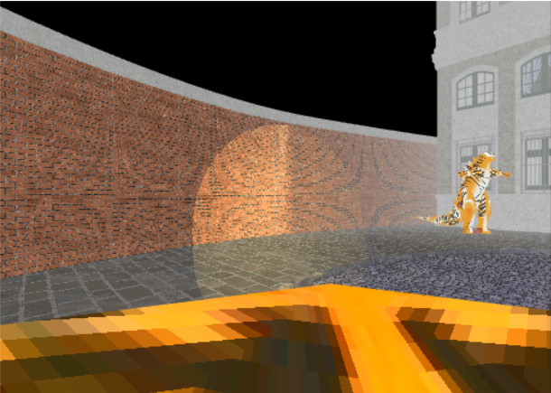

7. 육면체와 같이 다각형의 전후 관계가 알기 쉬운 닫힌 물체에 대하여 투명한 효과를 생성한다.

- 확인 방법 : ‘4’ 번 키를 누르고 위로 바로 이동하면 확인 가능하며, ‘t’ 키를 누르면 on/off 가 가능하며 용이 통과하는 문과 호랑이 위의 별이 동시에 투명한 효과가 적용이 된다.

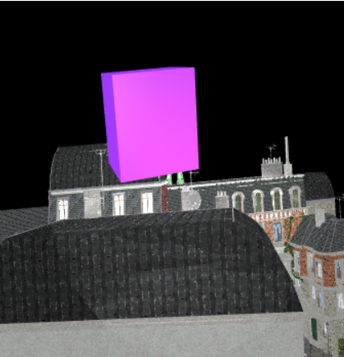 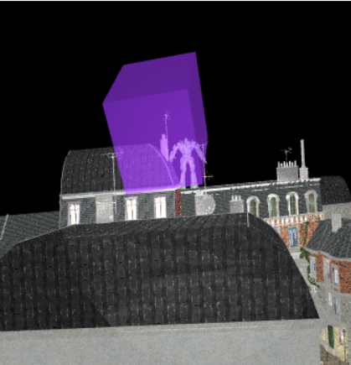

8. 스크린 효과 또는 블라인드 광원과 같은 재미있는 쉐이더 효과를 최대 3개까지 구현한다.

- 확인 방법 :

(1) 호랑이의 눈이 되면 안개가 낀 것 같은 효과를 확인할 수 있다.

‘5’ 번 키를 눌러서 확인할 수 있다.

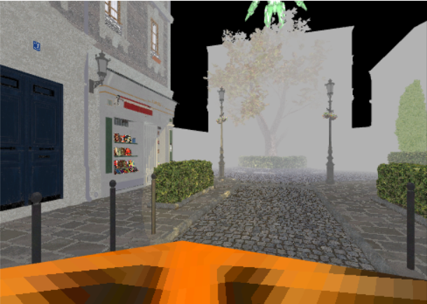

(2) 용이 통과할 수 있도록 하는 스크린을 2 개 배치하였다.

‘2’ 번키를 누르거나 ‘4’ 번키를 눌러서 직접 확인할 수 있다.

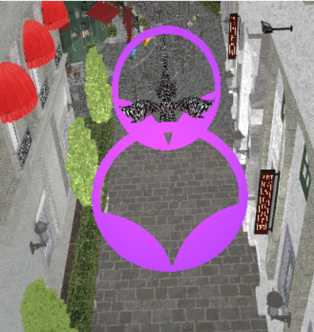 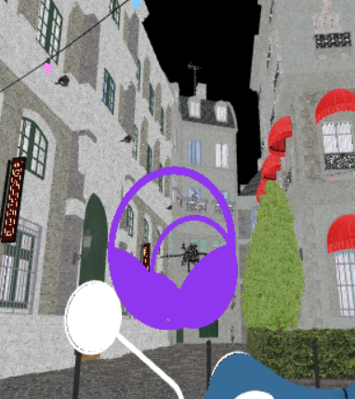

(3) 호랑이 위에 별이 360 도 회전하도록 스크린을 배치하였다.

‘6’ 번 키를 누르면 확인 가능하다.

